**实验4-面向对象综合实验**

|  |  |  |  |
| --- | --- | --- | --- |
| 学号 | 202031061376 | 姓名 | 谭涛 |
| 专业年级 | 计算机类2020级 | 得分 |  |

**一、实验目标**

本实验的目标是将面向对象基础和高级开发融合起来，同时将GUI、数据库融入到面向对象软件设计和开发中，让学生能运用所学知识解决复杂工程问题。支撑计算机类专业基础实践能力、专业核心能力、综合创新能力的培养。

**二、实验要求**

本实验要求掌握基于面向对象的综合软件开发流程和相关技术。完成面向对象综合实验的实验内容，掌握计算机及相关方法对复杂的工程问题进行分析的方法，具备使用现代技术及相关工具的能力；掌握设计相应的实验方案的方法，具备应用复杂计算系统开发的能力，并在设计和开发过程中体现出创新意识。

**三、汽车租赁系统需求概述**

请使用Java设计并实现一个汽车租赁系统（只考虑轿车出租），需求如下：

（一）数据需求

1、用户表：用户编号（自动编号）、登录名、密码、姓名、身份证号、手机号

示范数据：

1 sunyu 123 孙瑜 512901194405120025 13521371453

2 zhaoqiang 123 赵强 512901195408120015 13542373453

2、管理员表：管理员编号（自动编号）、登录名、密码、姓名、身份证号、手机号

1 admin1 123 张三 514901193405120225 13921371453

2 admin2 123 李四 612901198408120415 13842373453

3、轿车表：车辆编号（自动编号）、车辆类型（包括经济型、舒适型、SUV、商务型、电动型、高端车等）、车牌号、车辆品牌、车辆型号、座位数、是否自动档、排量、颜色、日租金、状态（包括可租、租出未还、维修）

示范数据：

1 经济型 川A87E3A 大众 途观L2015款 5 是 2.0T 白色 300 可租

2 舒适性 川A71730 丰田 凯美瑞2018款 5 是 1.8T 黑色 300 租出未还

3 SUV 川A5DD15 宝马 X6 5 是 3.0T 红色 500 租出未还

4 商务型 川AHG393 别克 GL8 5 是 2.0 白色 700 可租

5 电动型 川AAN116 特斯拉 MODEL3 5 是 2.0T 黑色 400 维修

6 高端车 川AC0967 保时捷 卡宴 5 是 3.0T 红色 800 可租

4、租车信息表：租车信息编号（自动编号）、车辆编号、日租金、租车用户编号、租车起始日期、还车日期、租车天数、租车费用

示范数据：

1 1 300 1 2020-3-8 2020-3-10 3 900

2 4 700 2 2020-4-4 2020-4-14 11 7700

3 2 300 1 2020-12-4 NULL NULL NULL

4 3 500 2 2020-12-1 NULL NULL NULL

5、车辆维修记录表：维修记录编号（自动编号）、车辆编号、送修管理员编号、故障描述、送修日期、修复日期、维修费用

示范数据：

1 1 1 发动机抖动 2020-2-1 2020-2-2 700

2 3 2 变速箱顿挫 2020-2-4 2020-2-5 1000

3 5 1 充电故障 2020-12-3 NULL NULL

（二）主要功能需求

1、管理员

（1）管理员登录：管理员账号信息由系统管理员通过数据库后台写入数据库

（2）注册用户管理：显示注册用户基本信息、目前租车数量、历史租车数量，可增、删、改用户基本信息

（3）轿车管理：显示所有轿车基本信息一览表，可增、删、改轿车基本信息。正处于“租出未还”和“维修”状态的轿车不能被删除

（4）送修：显示所有状态为“可租”轿车信息一览表，管理员可将其中部分车辆状态修改为“维修”，并在“车辆维修记录表”中记录相关信息

（5）维修：显示所有状态为“维修”轿车信息一览表，管理员选择某一待维修轿车并点击“维修”按钮后，将该轿车状态修改为“可租”，并在“车辆维修记录表”记录修复日期和维修费用

（6）租车历史查看：显示租车信息表中租车历史一览表（包括“租出未还”轿车），包括车辆编号、车牌号、租车用户编号、租车用户姓名、租车起始日期、还车日期、租借天数、租车费用等

（7）车辆维修历史查看：显示车辆维修记录表中车辆维修记录一览表（包括正在维修轿车），包括车辆编号、故障描述、送修日期、修复日期、维修费用等

（8）利润分析：统计指定时间段内的租车费用、维修费用、利润汇总

2、普通用户

（1）用户注册

（2）普通用户登录

（3）租车：显示所有状态为“可租”轿车信息一览表供当前登录用户选择（注意：有车辆未归还的用户不能继续租车），用户选择某一轿车并点击“租车”按钮后，将该轿车状态修改为“租出未还”，同时在“租车信息表”中记录租车起始日期

（4）还车：显示当前登录用户租借未还车辆信息，用户点击“还车”按钮后，在“租车信息表”中记录还车日期和租车天数，并计算用户应付租金

（5）租车历史查看：显示当前登录用户租车历史一览表（只包括已归还轿车），包括车辆编号、车牌号、租车起始日期、还车日期、租借天数、租车费用等

**四、收获，体会及问题（本实验报告主要内容）**

*在完成整个项目的过程中， 我收获良多。在大一刚入学不久后便自学了 C语言， 加入 ACM 团队之后, 在团队的前辈的带领之下又掌握了不少有关 C++ 的知识点。 在这个大一后半学年， 我自己尝试进行了 Java 的学习，由于有 C++ OOP (Object Oriented Programming) 的基本知识, 如鱼得水很快就对其有了一定的了解。 暑假开始我便尝试构建一个项目，便恰好有了这样一个机会。*

本项目使用了 J2SE(也即Java Standard Edition v 16), Swing GUI 框架以及 JDBC (Java Database Connectivity) 的知识点。实现了对数据库 · 表的「增删查改」功能以及对诸多信息的检查功能。涉及到 Java 中继承、集合、异常、范型、反射、注解以及多态等知识，同时，数据库采用 MySQL 数据库。除终端开发外，我还使用了 IntelliJ Idea 与 Data Grip 软件。

收获与感受：这次项目实践经历让我加深了对 Java 的理解， 在写下第一个、第二个版本之后，第三个版本中我更能体会到「代码结构」的重要性，不断构思不断增强了我的思考能力以及代码能力。同时，在开发中，我还遇到了一个巨大的问题：我常常写出「Null Pointer Exception」的代码，但我总能通过调试将其解决。不仅如此，我同时还学习到了「MySQL」与「Swing GUI」的相关知识，这些虽然已经过时，但对于我之后学习 Qt 与 C3P0 有了一定的基础。相信自己一定能在之后的大学生活中掌握更多实用的知识！

**五、附件**

请将系统说明书、源代码（包括数据库脚本）和本实验报告一起打包提交任课教师，同时准备综合实验答辩和展示（答辩PPT大纲与系统说明书基本相同，但主要展示图表和核心代码，不需要大段文字说明）。（第2周现场演示完成的系统和完成过程）

评分标准（共100分+30分选做+实验报告15分）

1. **系统说明书（60分+20分选做）**

* 汽车租赁系统的需求分析：描述系统要实现的基本功能（10分）

（1）用户：谁会用这个功能？  
（2）场景：用户在什么情况下会用？  
（3）问题：用户在上述场景下，碰到什么问题？  
（4）方案：系统为用户提供什么样的解决方案。

* 功能结构图（5分）

功能结构图参考如下，列出该系统的子功能模块（在已给出的功能需求之上，可加入创新功能），并阐述每个功能。

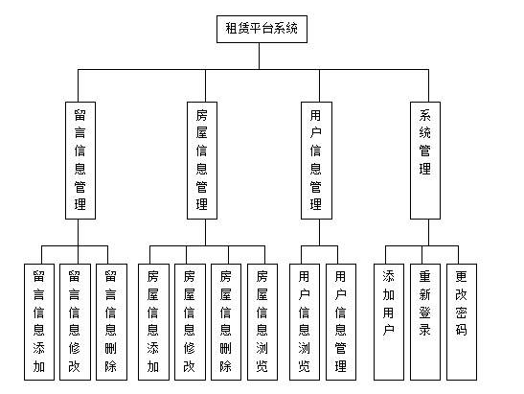

* 数据库E-R图（选做，10分）

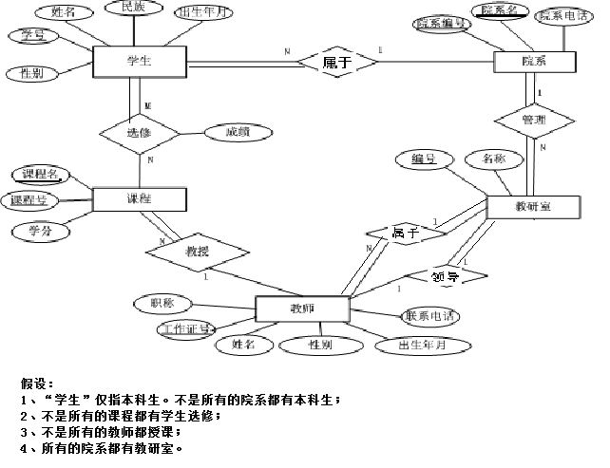

* 类设计、UML类图（5分）

根据前面的需求分析和功能划分，确定类，画出对应的UML类图，并简单说明。

* 界面设计（每个界面要有简要功能说明和配套的SQL语句或存储过程）（GUI WINDOWS界面和SQL语句实现选做，但至少要有CONSOLE字符界面或WEB界面设计，20分）

示例：**部门管理模块-新增部门子功能**

（1）界面设计

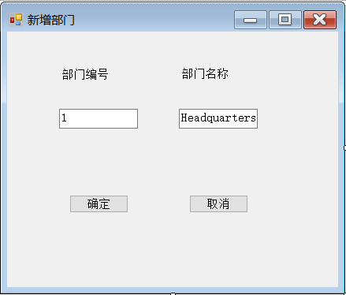

（2）功能描述：管理员在“新增部门”页面录入一个新部门的基本信息，点击“确定”按钮后执行以下SQL代码，将该新部门信息插入数据库中

（3）SQL代码实现：通过页面“部门名称”文本框获得用户输入的名称，通过页面“部门编号”文本框获得用户输入的编号，然后利用INSERT INTO Department_sunyu VALUES (?,?)实现数据插入

* 数据库表（选做，5分）

列出要设计的数据表，以及相应的字段。

示例：员工表

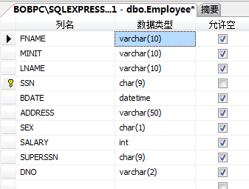

* 数据库表数据（选做，5分）（每张数据库表至少插入10行真实数据）

示例：员工表数据

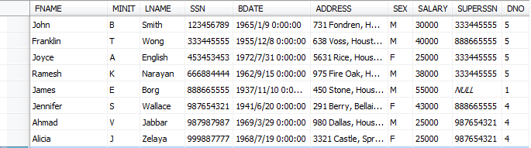

* 系统测试设计和测试结果（20分）

给出系统的测试用例，下面是对一个登录窗口进行测试用例设计的思维导图。可以仿照做，也可以用测试用例表。

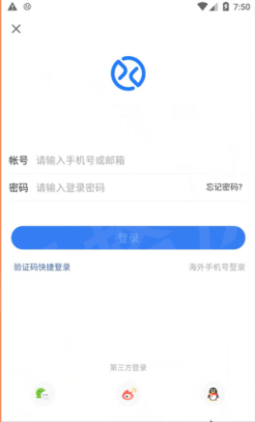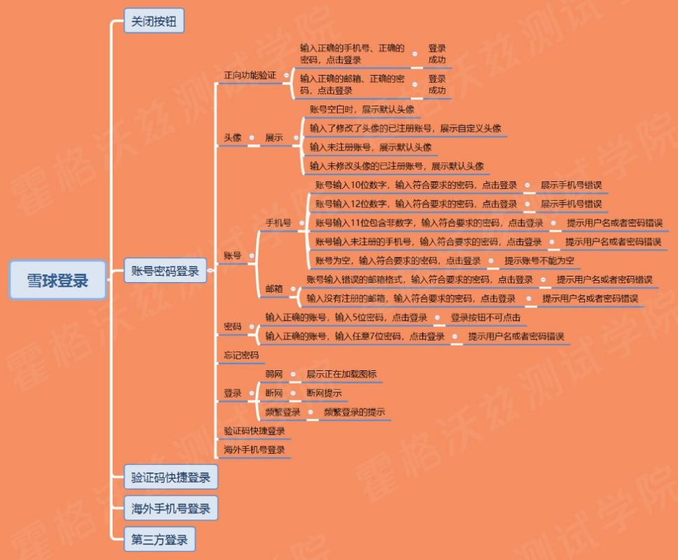

或者用：测试用例表（系统中实现的每个功能/按钮、各种正常或异常情况都要进行测试）

|  |  |  |  |  |
| --- | --- | --- | --- | --- |
| 所属模块 | 用例编号 | 用例标题 | 输入数据 | 预期结果 |
| 管理员登录 | LU1 | 对用户名和密码进行正确输入 | 用户名：admin  密码：admin | 进入管理员主界面 |
| LU2 | 对用户名和密码进行错误输入 | 用户名：admin  密码：admi | 弹出登录错误提示 |

测试用例LU1展示：

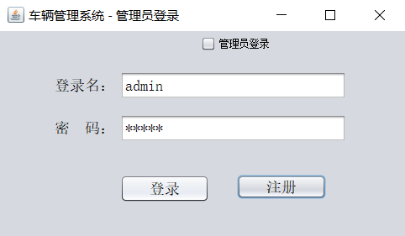

测试用例LU2展示：

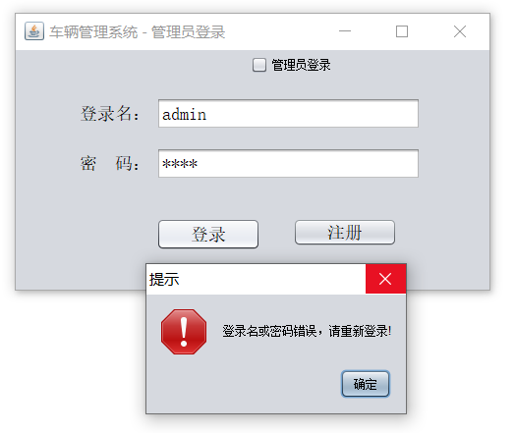

1. **系统实现源代码（40分+10分选做）**

* 按照功能需求和设计，有对应类代码（20分）

评分标准：缺少一个扣5分，直到扣完为止。

* 程序编译通过且能正常运行（20分）

评分标准：若程序编译不通过，扣20分；按照功能需求和设计，每少一个能运行的功能扣5分，直到扣完为止。

* 使用了继承、多态、接口、异常、泛型、集合、反射、多线程、数据库、GUI等（10分，选做）

评分标准：每一项2分，加到10分后不再增加。

提示：**完整版系统说明书包括下面内容**

* 需求分析
* 功能结构图
* 数据库E-R图（选做）
* 类设计、UML类图
* 界面设计
* 数据库表（选做）
* 数据库表数据（选做）
* 各个类关键代码（用黄底文字标注使用到的继承、多态、接口、异常、泛型、集合、反射、多线程、数据库、GUI等语法要素，并进行详细说明）
* 系统测试设计和测试结果
* 项目总结